

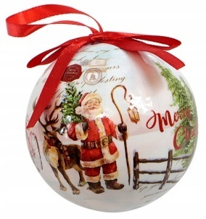
Serdecznie zapraszamy dzieci wraz z rodzicami do udziału w konkursie na
bombkę bożonarodzeniową.
Technika: dowolna.
Format: Kompozycja przestrzenna z możliwością zawieszenia.
Termin zgłaszania prac: 08 grudnia 2021r.
Osoby odpowiedzialne: Teresa Puchalska,
Iwona Malewska- Nowak.

